2024

刘俊康

HUE_EAI

2024-1-11

桌面宠物开发文档（ESP32）

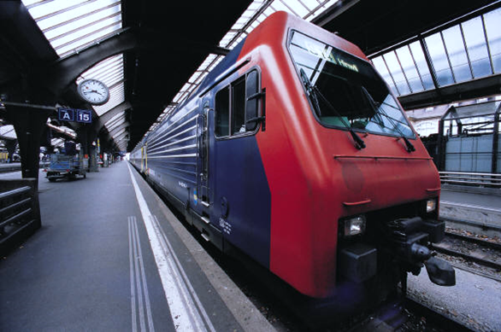

目录

一、前期准备 2

1、硬件 2

2、软件 2

二、Esp32基础 3

1、使用Arduino烧录程序 3

2、控制180°舵机转动 3

三、硬件连接 4

四、移动部分 5

1、步态分析 5

1.1腿部初始化 5

1.2前进步态 6

1.3后退步态 7

1.4左转步态 7

1.5右转步态 8

1.6招手姿态 8

1.7摇摆姿态 8

2、步态代码实现 9

五、无线连接 10

1、红外遥控 10

2、蓝牙连接 10

3、WiFi控制 10

附录 11

# 一、前期准备

## 1、硬件

Esp32开发板、扩展版（38引脚紫色扩展板）、180°舵机*4、18650锂电池、电池盒、杜邦线*n（公对公、公对母、母对母）、摇杆、数据传输线、OLED显示屏等

蓝牙音响：功率扩大器、音响

## 2、软件

Arduino/vs code

# 二、Esp32基础

## 1、使用Arduino烧录程序

安装Arduino软件及相关库

## 2、控制180°舵机转动

# 三、硬件连接

# 四、移动部分

## 1、步态分析

### 1.1腿部初始化

void init_PWM(){

  ledcWrite(channel_PWM_A,77);

  ledcWrite(channel_PWM_B,77);

  ledcWrite(channel_PWM_C,77);

  ledcWrite(channel_PWM_D,77);

}

### 1.2前进步态

1. 右前（+）、左后（-）向前
2. 右后（-）、左前（+）向后
3. 右前、左后恢复
4. 右后、左前恢复
5. 右后（+）、左前（-）向前
6. 右前（-）、左后（+）向后
7. 右后、左前恢复
8. 右前、左后恢复

Tip：‘ + ’、‘ - ’表示舵机角度增加、减少；

未标注度数的‘ + ’= 130°、‘ - ’= 50°。

### 1.3后退步态

前进步态倒置即为后退步态

1. 右前（-）、左后（+）向后
2. 右后（+）、左前（-）向前
3. 右前、左后恢复
4. 右后、左前恢复
5. 右后（-）、左前（+）向后
6. 右前（+）、左后（-）向前
7. 右后、左前恢复
8. 右前、左后恢复

### 1.4左转步态

卡通人物

1. 右后（+）向前、左前（+）向后
2. 右前（-）向后、左后（-）向前
3. 右后、左前恢复
4. 右前、左后恢复

### 1.5右转步态

1. 右前（-）向后、左后（-）向前
2. 右后（+）向前、左前（+）向后
3. 右前、左后恢复
4. 右后、左前恢复

### 1.6招手姿态

1. 右前（-）向前（110°）
2. 右前（-）向前（145°）
3. 右前（+）向后回（110°）
4. 右前恢复

### 1.7摇摆姿态

黑色的钟表

1. 右前、右后、左前、左后向前
2. 恢复
3. 右前、右后、左前、左后向后
4. 恢复

## 2、步态代码实现

### 2.1引脚设置与连接

int sensorPin = 5;

int freq_PWM = 50;

int res_PWM = 10;

int channel_PWM_A = 8;

int channel_PWM_B = 9;

int channel_PWM_C = 11;

int channel_PWM_D = 12;

const int  PWM_PIN_A = 13;//右前

const int  PWM_PIN_B = 12;//右后

const int  PWM_PIN_C = 14;//左前

const int  PWM_PIN_D = 27;//左后

2.2

# 五、无线连接

## 1、红外遥控

## 2、蓝牙连接

## 3、WiFi控制

# 附录